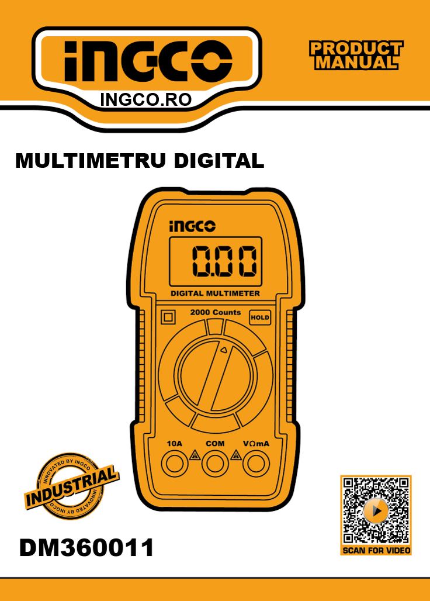

Instrucțiuni originale
AVERTISMENTE GENERALE DE SIGURANȚĂ
Declarație de siguranță
„⚠ Marcajul „ATENȚIE!” se referă la starea și funcționarea care pot cauza deteriorarea instrumentului sau echipamentului.
Aceasta necesită atenție în timpul executării operațiunii. Dacă efectuați incorect operațiunea sau nu urmați procedura, puteți deteriora instrumentul sau echipamentul. În circumstanțele în care aceste condiții nu sunt îndeplinite sau nu sunt pe deplin înțelese, vă rugăm să nu continuați să efectuați nicio operațiune indicată de marcajul de avertizare.

„⚠ AVERTISMENT!” indică starea și funcționarea care pot cauza pericole utilizatorilor.
Este necesar să fiți atenți în timpul executării acestei operațiuni. Dacă efectuați incorect operațiunea sau nu urmați procedura, puteți provoca vătămări corporale sau victime. În circumstanțele în care aceste condiții nu sunt îndeplinite sau nu sunt pe deplin înțelese, vă rugăm să nu continuați să efectuați nicio operațiune indicată de marcajul de avertizare.

Instrucțiuni de siguranță
Instrumentul este proiectat conform cerințelor standardului internațional de siguranță electrică IEC61010-1 pentru cerințele de siguranță ale instrumentelor electronice de testare. Proiectarea și fabricarea instrumentelor respectă cu strictețe cerințele standardului IEC61010-1 CAT.III privind siguranța la supratensiune 600V și nivelul de poluare 2.

Specificații de siguranță pentru operare
⚠ AVERTIZARE!
Pentru a evita posibile electrocutări sau vătămări corporale, precum și alte accidente de siguranță, vă rugăm să respectați următoarele specificații:
• Vă rugăm să citiți cu atenție acest manual înainte de a utiliza instrumentul și să acordați o atenție deosebită informațiilor de avertizare privind siguranța.
• Respectați cu strictețe instrucțiunile de utilizare din acest manual și utilizați acest instrument. În caz contrar, funcția de protecție a instrumentului poate fi deteriorată sau slăbită.
• Vă rugăm să fiți atenți dacă măsurătoarea depășește 30V AC true RMS, 42V AC peak sau 60V DC. La acest tip de tensiune poate exista pericol de electrocutare.
• Măsurând tensiunea cunoscută, verificați dacă funcționarea contorului este normală. Dacă nu este normală sau este deteriorat, nu îl reutilizați.
• Înainte de a utiliza instrumentul, vă rugăm să verificați dacă există vreo crăpătură sau deteriorare a plasticului în carcasa instrumentului. Dacă există, nu îl mai utilizați.
• Înainte de a utiliza instrumentul, vă rugăm să verificați dacă sonda este crăpată sau deteriorată. Dacă da, vă rugăm să o înlocuiți cu una de același tip și cu aceleași specificații electrice.
• Instrumentul trebuie utilizat în conformitate cu categoria de măsurare, tensiunea sau curentul nominal specificate.
• Vă rugăm să respectați codul de siguranță local și național. Purtați echipament individual de protecție (cum ar fi mănuși de cauciuc omologate, măști și echipament ignifug etc.) pentru a preveni deteriorarea prin electrocutare și arc electric din cauza conductorului sub tensiune periculos expus.
• Când apare indicatorul de baterie descărcată, vă rugăm să înlocuiți bateria la timp în cazul oricărei erori de măsurare.
• Nu utilizați instrumentul în apropierea gazelor explozive, a aburului sau în medii umede.
• Când utilizați sonda, vă rugăm să vă puneți degetele în spatele apărătorii de degete a sondei.
• Când măsurați, vă rugăm să conectați mai întâi linia de zero sau linia de împământare, apoi conectați firul de fază; iar când deconectați, vă rugăm să deconectați mai întâi firul de fază, apoi deconectați linia de zero și linia de împământare.
• Înainte de a deschide carcasa exterioară sau capacul bateriei, vă rugăm să scoateți sonda de pe instrument. Nu utilizați instrumentul în situațiile în care acesta este demontat sau capacul bateriei este deschis.
• Acesta îndeplinește standardele de siguranță doar atunci când instrumentul este utilizat împreună cu sonda furnizată. Dacă sonda este deteriorată și trebuie înlocuită, trebuie utilizată o sondă cu același număr de model și aceleași specificații electrice.

SIMBOLURILE DIN MANUALUL DE INSTRUCȚIUNI

 | Avertizare de înaltă tensiune
 | Curent alternativ (CA)
 | Curent continuu (DC)
 | CA sau CC
 | Mesaj de avertizare
 | Sol
 | Siguranță
 | Echipamente cu izolație dublă / protecție cu izolație ranforsată
 | Baterie sub tensiune
 | Conform directivelor Uniunii Europene
 | Această etichetă suplimentară a produsului indică faptul că acest produs electric/electronic nu trebuie aruncat la gunoiul menajer.
CAT. II | Măsurătorile din clasa a II-a sunt potrivite pentru testarea și măsurarea circuitelor conectate direct la punctele de alimentare (prize și similarități) ale instalațiilor de alimentare de joasă tensiune.
CAT. III | Măsurarea în clasa III este potrivită pentru testarea și măsurarea circuitelor conectate la partea de distribuție a dispozitivelor de alimentare cu energie de joasă tensiune din clădiri.
CAT. IV | Măsurătorile din clasa IV sunt potrivite pentru testarea și măsurarea circuitelor conectate la alimentarea cu energie a instalațiilor de joasă tensiune din clădiri.

Specificații
Descrierea panoului de bord

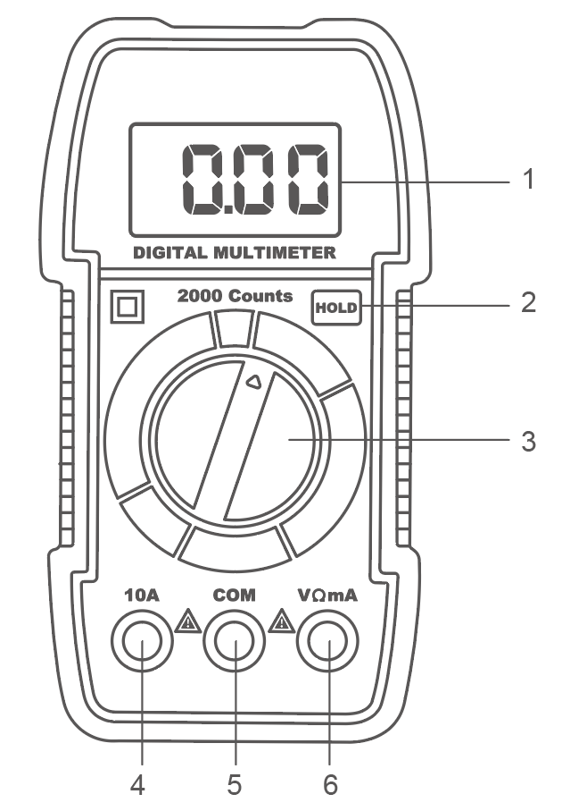

Componente
- Afişa  - Reținerea datelor  - Comutator cu buton  - O intrare | - Intrare COM  - Terminale de intrare pentru măsurarea tensiunii, rezistenței, continuității, diodei, mA

Specificații tehnice
• Condiții de mediu de utilizare:
CAT.III 600V
Nivel de poluare: 2
Altitudine < 2000 m

• Temperatura și umiditatea mediului de lucru:
0~40°C (<80% umiditate relativă, <10°C fără condens)

• Temperatura și umiditatea mediului de depozitare:
-10~60°C (<70% umiditate relativă, scoateți bateria)

• Coeficient de temperatură: × precizie de 0,1/°C (<18°C sau >28°C)

• Tensiune MAXIMĂ între borne și împământare: 600V

• Protecție siguranță:
mA: siguranță F200mA/250V
10A: fără siguranță

• Rată de eșantionare: aproximativ 3 ori/secundă

• Afișaj: 2000 de numărări

• Indicație depășire a intervalului: afișează „OL”

• Indicarea polarității de intrare: se afișează automat „−”

• Alimentare necesară: 2 baterii AAA de 1,5 V

Specificații de precizie
Precizia este valabilă în termen de un an de la calibrare.
Condiții de referință: temperatura mediului între 18°C și 28°C, umiditatea relativă nu depășește 80%.
Precizie: ±( % citire + cuvânt)
Tensiune continuă
Gamă | Rezoluţie | Precizie
200mV | 0,1 mV | ±( 1,0% citire+5)
2V | 0,001V | ±( 1,0% citire+5)
20V | 0,01V | ±( 1,0% citire+5)
200V | 0,1V | ±( 1,0% citire+5)
600V | 1V | ±( 1,0% citire+5)
Protecție la suprasarcină: 600V; Tensiune maximă de intrare: 600V

Tensiune CA
Gamă | Rezoluţie | Precizie
20V | 0,01V | ±( 1,0% citire+5)
200V | 0,1V | ±( 1,0% citire+5)
600V | 1V | ±( 1,0% citire+5)
Protecție la suprasarcină: 600V; Tensiune maximă de intrare: 600V
Răspuns în frecvență : 40Hz ~ 400Hz

Curent continuu
Gamă | Rezoluţie | Precizie
20mA | 0,01mA | ±( 1,5% citire+5)
200mA | 0,1mA | ±( 1,5% citire+5)
10A | 0,01A | ±( 1,5% citire+5)
Protecție la suprasarcină:
mA : Siguranță F200mA/250V; A: Fără siguranță
Curent maxim de intrare : mA: 200mA ; A: 10A
Când se măsoară un curent mare, măsurarea continuă nu trebuie să dureze mai mult de 15 secunde

Rezistenţă
Gamă | Rezoluţie | Precizie
200Ω | 0,1Ω | ±( 1,2% citire+5)
2kΩ | 0,001kΩ | ±( 1,2% citire+5)
20kΩ | 0,01kΩ | ±( 1,2% citire+5)
200kΩ | 0,1kΩ | ±( 1,2% citire+5)
2MΩ | 0,001MΩ | ±( 1,2% citire+5)
20MΩ | 0,01 MΩ | ±( 1,2% citire+5)
Protecție la suprasarcină: 250V

Continuitate
 | Rezistența este <50, buzzerul va suna | Tensiunea în circuit deschis este de aproximativ 2V  Protecție la suprasarcină: 250V
 | Afișează tensiunea directă aproximativă a diodei. | Tensiunea inversă de curent continuu este de aproximativ 2V  Protecție la suprasarcină: 250V

OPERAȚIUNE
Operațiunea de măsurare
⚠ AVERTIZARE!
• Nu măsurați o sursă de alimentare sau un circuit mai mare de 600V.
• Acordați atenție siguranței atunci când măsurați tensiune înaltă pentru a evita electrocutarea sau vătămările corporale.
• Măsurați tensiunea sau curentul cunoscut înainte de utilizare pentru a vă asigura că instrumentul funcționează corect.

Reținerea datelor
Apăsați tasta hold pentru a intra în modul de reținere a datelor/anula modul de reținere a datelor.

Oprire automată
• Dacă nu se efectuează nicio operațiune timp de 15 minute, contorul se va opri automat. Apăsați tasta sau rotiți butonul, iar contorul va reveni la starea de funcționare.
• Apăsați și țineți apăsată tasta și porniți alimentarea contorului pentru a anula funcția de oprire automată.

Măsurarea tensiunii DC/AC
1) Rotiți butonul la tensiune continuă sau tensiune alternativă și selectați intervalul corespunzător.
2) Introduceți sonda roșie în mufa „ ”, introduceți sonda neagră în mufa „COM”.
3) Conectați sonda la circuitul măsurat (conectați-o la sursa de alimentare măsurată sau la circuitul în paralel), măsurați tensiunea.
4) Citiți rezultatul măsurătorii pe afișaj.

Măsurarea curentului continuu
1) Rotiți butonul la curent continuu și selectați intervalul corespunzător.
2) Introduceți sonda roșie în mufa „ ” sau în mufa de 10A, introduceți sonda neagră în mufa „COM”.
3) Deconectați alimentarea circuitului testat; conectați multimetrul la circuitul testat, apoi porniți alimentarea circuitului.
4) Citiți rezultatul măsurătorii pe afișaj.

Măsurarea rezistenței
1) Rotiți butonul la funcția de rezistență și selectați intervalul corespunzător.
2) Introduceți sonda roșie în mufa „ ”, introduceți sonda neagră în mufa „COM”.
3) Conectați sonda la circuitul măsurat și măsurați rezistența.
4) Citiți rezultatul măsurătorii pe afișaj.

Măsurarea continuității
1) Rotiți butonul pentru a selecta funcția.
2) Introduceți sonda roșie în mufa „ ”, introduceți sonda neagră în mufa „COM”.
3) Conectați sonda la circuitul măsurat și măsurați rezistența.
4) Dacă rezistența sau circuitul măsurat este mai mică de 50 Ω, va suna semnalul sonor; ecranul afișează rezistența circuitului măsurat.

Măsurarea diodelor
1) Rotiți butonul pentru a selecta funcția.
2) Introduceți sonda roșie în mufa „ ”, introduceți sonda neagră în mufa „COM”.
3) Atingeți anodul diodei cu sonda roșie, iar sonda neagră intră în contact cu catodul diodei.

Întreţinere
Dacă există praf pe terminale sau dacă acestea sunt umede, pot apărea măsurători incorecte. Vă rugăm să curățați contorul după cum urmează:
1) Opriți contorul și scoateți sonda de testare.
2) Întoarceți instrumentul de măsură și scuturați praful acumulat în mufele de intrare, apoi ștergeți carcasa cu o cârpă umedă sau un detergent blând; nu utilizați substanțe abrazive sau solvenți. Ștergeți contactele din fiecare mufă de intrare cu un bețișor de bumbac curat, îmbibat în alcool.

⚠ AVERTIZARE!
Păstrați întotdeauna interiorul contorului curat și uscat pentru a preveni electrocutarea sau deteriorarea contorului.

Înlocuirea bateriei și a siguranței

Înlocuirea bateriilor
1) Opriți alimentarea contorului și scoateți sonda conectată la acesta.
2) Scoateți capacul bateriei deșurubând șurubul care îl fixează, folosind o șurubelniță.
3) Scoateți bateria veche și înlocuiți-o cu una nouă de aceeași dimensiune; acordați atenție polarității bateriei, existând marcaje de polaritate pozitivă și negativă în compartimentul bateriei.
4) Puneți capacul bateriei înapoi în poziția inițială și fixați-l cu șuruburi.

⚠ AVERTIZARE!
• Pentru a evita citirile incorecte care pot duce la electrocutare sau vătămări corporale, înlocuiți bateriile imediat ce acestea sunt descărcate.
• Nu descărcați bateria prin scurtcircuitare sau inversarea polarității.
• Pentru a asigura funcționarea și întreținerea în siguranță a contorului, scoateți bateria atunci când nu îl utilizați pentru o perioadă lungă de timp, pentru a preveni deteriorarea produsului cauzată de scurgerile de lichid din baterii.

Înlocuirea siguranței
1) Opriți alimentarea contorului și scoateți sonda introdusă în contor.
2) Folosiți o șurubelniță pentru a deșuruba șuruburile care fixează capacul din spate și scoateți capacul din spate.
3) Scoateți siguranța arsă și înlocuiți-o cu una nouă de aceeași dimensiune, asigurându-vă că este instalată corect în clema siguranței și fixată strâns.
4) Instalați capacul din spate și fixați-l cu șuruburi.

⚠ AVERTIZARE!
Pentru a preveni posibile electrocutări, vătămări corporale sau deteriorarea instrumentului, utilizați o siguranță de aceeași dimensiune sau cu specificațiile indicate.

